**Абдулзагиров М.М. АДМ-21-05**

**Тема 5b. Последовательность процедур обработки сигналов и изображений в системах технического зрения (градиентные методы сегментации).**

1. ***Слайд 4.*** *Какие параметры признака однородности (кроме значений яркости) могут поступать на вход системы сегментации с целью найти границы между однородными областями?*

Ответ: В качестве параметров признака однородности могут выступать текстура или цвет.

1. ***Слайд 5.*** *Что такое контурные элементы на цифровом изображении?*

Ответ: Контурные элементы на цифровом изображении – это элементы изображения (пиксели), в окрестностях которых наблюдается резкое изменение признака однородности, например, яркости.

1. ***Слайд 6.*** *Какими параметрами описываются элементы графического и сегментного препарата в данном случае (на фотографиях)?*

Ответ: Т.к. на изображении грани соответствуют однородным областям, а ребра – границам между ними, то выделив элементы, принадлежащие границам, и аппроксимировав их набором прямолинейных отрезков, получим графический препарат изображения параллелепипеда. Выделенные контуры были аппроксимированы прямыми линиями. В данном случае, элементами графического препарата будут уравнения прямых и их сочетания.

1. ***Слайд 7.*** *Почему модель содержит параметр W, какое свойство изображения он характеризует?*

Ответ: Модель содержит параметр W из-за нечёткости изображения. Данный параметр характеризует размытие (расфокусировку) контура изображения. В контурах на реальных фотографиях W никогда не будет равно нулю.

1. ***Слайд 8.*** *Приведите блок-схему алгоритма формирования контурного изображения оператором Робертса на изображении формата NxN пикселей.*

Ответ:

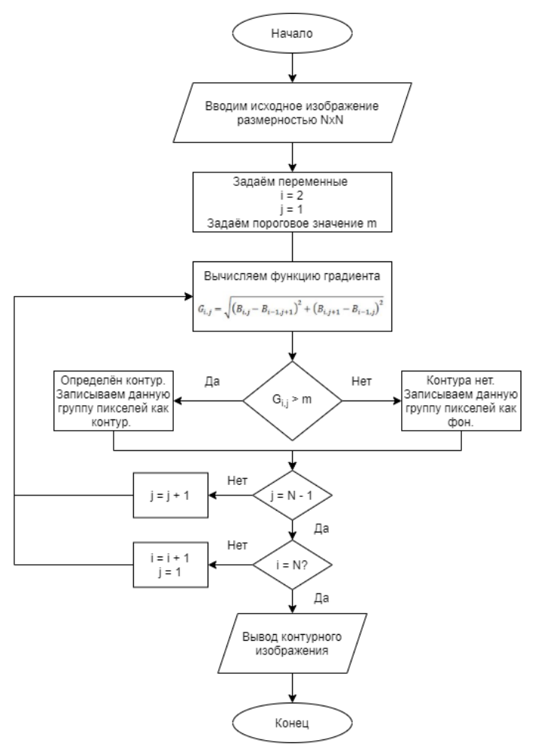

1. ***Слайд 9.*** *Укажите, какими параметрами (из формулы) характеризуется «окно фильтрации». Объясните, почему оператор Робертса обладает низкой помехоустойчивостью.*

Ответ: Окно фильтрации характеризуется пределами интегрирования V1 и V2. Оператор Робертса обладает низкой помехоустойчивостью, так как имеет малый размер и при вычислении контура любой отдельно стоящий пиксель содержащий шум будет распознан как контур, но одновременно с этим оператор Робертса имеет наилучшую разрешающую способность.

1. ***Слайд 10.*** *Приведите блок-схему алгоритма формирования контурного изображения с использованием оператора Превитта на изображении формата NxN пикселей (в алгоритме «раскройте» формулу вычисления свёрток Gxi,j и Gyi,j ).*

Ответ:

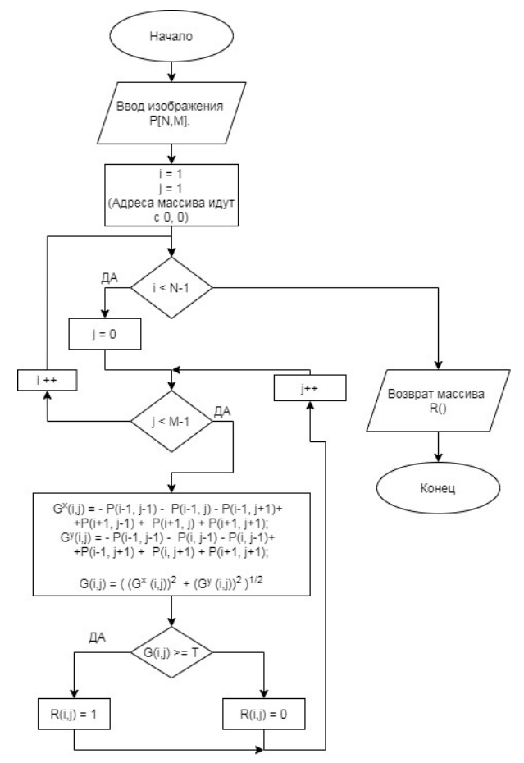

1. ***Слайд 11.*** *В чём различие вычисления Лапласиана по формуле и с использованием маски? Объясните, как влияет шум на показания оператора Лапласа. Приведите блок-схему алгоритма формирования контурного изображения с использованием оператора Лапласа на изображении формата NxN пикселей (в алгоритме «раскройте» формулу вычисления свёртки Gi,j =* **B***i,j \** **H**Л *).*

Ответ: При вычисления Лапласиана по формуле центральный элемент берётся с коэффициентом 1, а остальные 8 нормируются(умножаются на 1/8). В маске же значение центрального элемента умножается на 8, а боковых не умножаются на -1. То есть на выходе после маски будет Лапласиан усиленный в 8 раз.

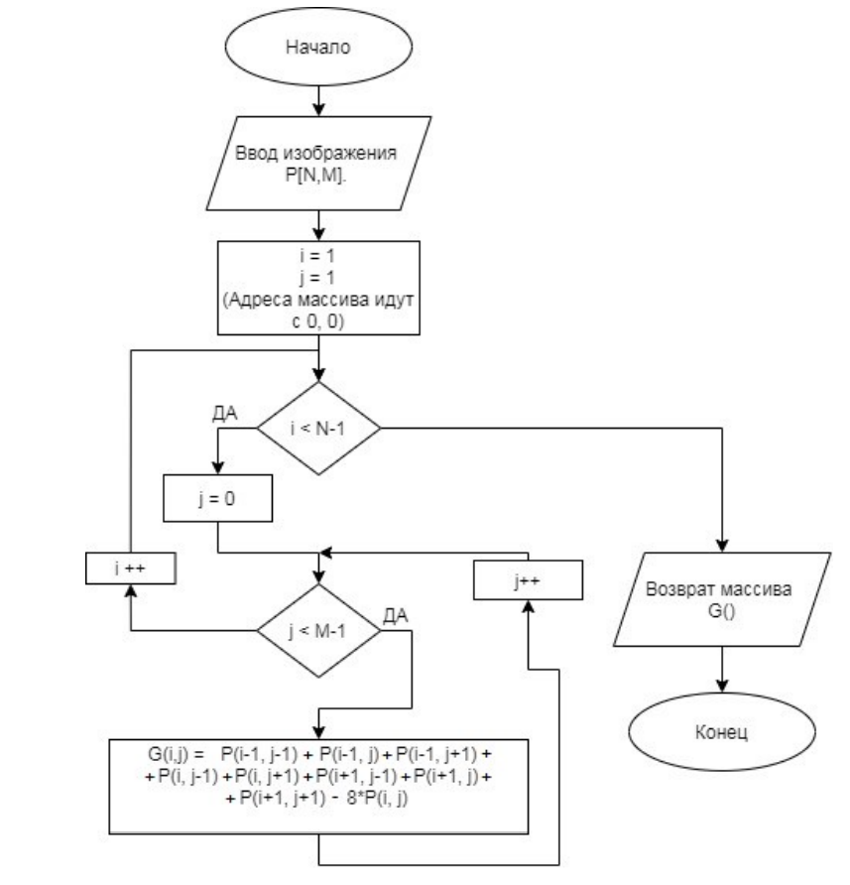

1. ***Слайд 12.*** *Объясните, почему помехоустойчивость оператора возрастает с увеличением его размера.*

Ответ: Чем больше размер оператора, тем значения на большей площади интегрируются (помехоустойчивость усредняется по пространству) и соответственно уменьшается влияние шума.

1. ***Слайд 14.*** *Что означают выделенные жирным шрифтом понятия в выражении: «Маски представляют собой некоторый конечный набор моделей контура, выраженных в виде* ***нормированных векторов***{ **M**k **} *в том же базисе****, что и* **E**ψ*».*

Ответ: В маске может содержаться 1, 2, ..., N моделей контуров. Это могут быть просто контура под различными углами (как в примерах, рассмотренных выше) или маска, не учитывающая ориентацию(на подобии Лапласиана). Нормированный вектор означает в данном случае, что все элементы вектора были разделены на его скалярную длину, то есть сумму значений всех его элементов. Eψ - это функция яркости, расположенная на двумерном пространстве(плоскости) с декартовыми координатами i, j. Массив, содержащий маску должен находиться в том же базисе.

1. ***Слайд 15.*** *Объясните смысл формулы второго условия.*

Ответ: модули всех векторов-моделей должны быть одинаковыми и равными значению H.

1. ***Слайд 21.*** *Какой основной недостаток у данного подхода к связыванию контурных элементов?*

Ответ: Главный недостаток - 2-х этапность: сначала на изображении надо выделить для каждого пикселя значение градиента, а вторым проходом заниматься их связыванием.

1. ***Слайд 22.*** *Что такое «полярное расстояние» и «полярный угол»? Сравните уравнения прямой: ax+by+c=0 и нормальное уравнение – чем второе лучше в смысле ускорения процесса обработки?*

Ответ: Полярным расстоянием прямой называется длина перпендикуляра проведенного к прямой из начала координат. Полярный угол -- это угол между перпендикуляром, проведённым к линии и осью OX. Нормальное уравнение прямой позволяет по имеющейся длине перпендикуляра (нормали), опущенного из начала координат на прямую, и углу наклона этого перпендикуляра к оси OX определить расстояние от точки до прямой. Необходимо только подставить координаты точки в нормальное уравнение прямой. В общем уравнении прямой вместо вычисления двух коэффициентов, необходимо вычислить 3 коэффициента: a, b и с, что замедляет процесс обработки.

1. ***Слайд 23.*** *Почему метод подбора прямой линии, основанный на методах кластерного анализа, проще аппроксимации методом наименьших квадратов?*

Ответ: Аппроксимация методом наименьших квадратов. Если система уравнений имеет решение, то наименьшее значение суммы квадратов будет равно нулю, и могут быть найдены точные решения системы уравнений аналитически или, например, различными численными методами оптимизации. Если система переопределена, то есть, говоря нестрого, количество независимых уравнений больше количества искомых переменных, то система не имеет точного решения и метод наименьших квадратов позволяет найти некоторый «оптимальный» вектор x в смысле максимальной близости векторов y и f(x) или максимальной близости вектора отклонений e к нулю (близость понимается в смысле евклидова расстояния). Подбор прямой линии, основанный на методах кластерного анализа. Основная идея заключается в том, что на каждой итерации перевычисляется центр масс для каждого кластера, полученного на предыдущем шаге, затем векторы разбиваются на кластеры вновь в соответствии с тем, какой из новых центров оказался ближе по выбранной метрике. Алгоритм завершается, когда на какой-то итерации не происходит изменения внутрикластерного расстояния. Это происходит за конечное число итераций, так как количество возможных разбиений конечного множества конечно, а на каждом шаге суммарное квадратичное отклонение V уменьшается, поэтому зацикливание невозможно.

1. ***Слайд 24.*** *Какой основной недостаток у этого метода (подсказка – вспомните фильм из 1-й лекции)?*

Ответ: В данном случае существует возможность не нахождения замкнутого контура, точно также как в фильме.

1. ***Слайд 26.*** *Каким образом в данном методе определяется момент завершения отслеживаемого контура?*

Ответ: Существует некоторый элемент, маска, которая вычисляет градиент, далее детектор перемещается в направлении перпендикулярном градиенту. Соответственно на некотором шаге детектор вернётся в точку, в которой уже был (замкнутый контур) или градиент будет ниже минимального порога (детектор сошёл с контура и находится в однородной области фона или детали).

1. ***Слайд 29.*** *Объясните увеличение вариантов идентификации анализируемого фрагмента изображения до 144-х ситуаций при 72-х масках.*

Ответ: Первый уровень иерархии состоит из 324 процессоров, выполняющих вычисление признаков изображения на элементарных фрагментах. При моделировании работы процессора первого уровня иерархии (Д) определялось, проходит ли через фрагмент контур. Если контур отсутствовал, вычислялось среднее значение функции яркости на фрагменте; в противном случае находились полярные параметры прямолинейного отрезка, который наилучшим образом аппроксимирует этот участок контура. Кроме того, вычислялись средние значения функции яркости областей слева и справа от аппроксимирующей линии. Эти параметры определялись перемножением входного 69- мерного вектора яркостей на каждый из 72 эталонных 69-мерных векторов. С учетом знака скалярного произведения (если угол между векторами острый, то скалярное произведение будет положительным числом, если угол между векторами тупой, то скалярное произведение будет отрицательным) можно проанализировать 144 ситуации (так как возможно получение 72 ситуаций со знаком «+» и 72 ситуации со знаком «-», если не учитывать знаки, то получается 144 ситуации).

1. ***Слайд 31.*** *Как называется результат обработки исходного растрового изображения на первом уровне иерархии.*

Ответ: Первый уровень иерархии представляет собой набор локальных операторов выделения признаков (или контурных элементов). Результатом обработки является список отрезков прямых фиксированной длины (сегментов) и список областей, т. е. фрагментов, на которых контуры не обнаружены.

1. ***Слайд 35.*** *Чем вызвано значительное количество «ложных» контуров?*

Ответ: ложные контуры вызваны особенностью формы детали и освещением. Создаётся большое количество теней и освещённых участков, что приводит к формированию контуров там, где их нет. Так же влияет неоднородность поля, присутствие более ярких и тёмных участков.

1. ***Слайд 36.*** *Как сказывается размер масочного оператора на разрешающую способность системы (объясните на примере из рисунков)?*

Ответ: если размер масочного оператора небольшой, то разрешающая способность высокая. Однако на изображении появляются шумы (левая картинка). Чем больше размер масочного оператора, тем выше помехоустойчивость и меньше разрешающая способность. При этом вероятность того, что в область действия оператора попадут несколько контуров, увеличивается, что может привести к искажению изображения (центральный и правый рисунки).